PORT - SAÏD

1921-23 Timbres de 1902-20 surchargés
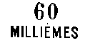

15 m sur 50 c brun et gris |  |  |  | 60 m  sur 2 f violet et jaune

60 m  sur 2 f rouge-orange et vert-bleu |  | 150 m  sur 5 f bleu et chamois
1921 Timbres de 1902 - 20 surchargés
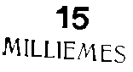

30 m  sur 50 c brun et gris |  | 60 m  sur 50 c brun et gris |  | 150 m  sur 50 c brun et gris

1924 - 25 Timbres de 1902-20 surchargés
30 m  sur 1 f lie-de-vin et olive |  | 60 m  sur 2 f rouge orange et vert-bleu |  | 150 m  sur 5 f  bleu et chamois
1927-28 Types de 1902-20 sans surcharge, valeur en Mm (Millièmes)

